Documentação Máquina de estados
- Cenário
O cenário da implementação é de um jogo de bola, onde o primeiro agente o “carinha” vai sempre em direção ao segundo agente a “bola” para buscá-la e jogar ela para o alto novamente, a bola se movimenta em x e y enquanto está subindo e em y quando está caindo, já o carinha se movimenta sempre em x para buscar a bola. A aplicação continua infinitamente nesse ciclo.
- Agentes
2.1 Carinha
O carinha se move sempre que a altura da bola se igualar a 0, que representa que ela está no chão e em alcance para ele ir buscá-la, o debug visual demonstra em numerais a posição tanto da bola quanto do carinha, e ele só para de se movimentar em direção a bola quando esses números se igualarem, onde ele novamente joga a bola para o alto, continuando com o ciclo.
2.2 Bola
A bola, como antes estabelecido se move em x e em y, sempre com a influência do primeiro agente, sendo totalmente dependente dele para se movimentar, no debug, é possível ver as posições pelas quais a bola passa, indo sempre a uma ‘y’ altura de 10, e descendo até o 0 onde ele para em uma posição ‘x’ aleatória, que possibilita a movimentação do carinha.
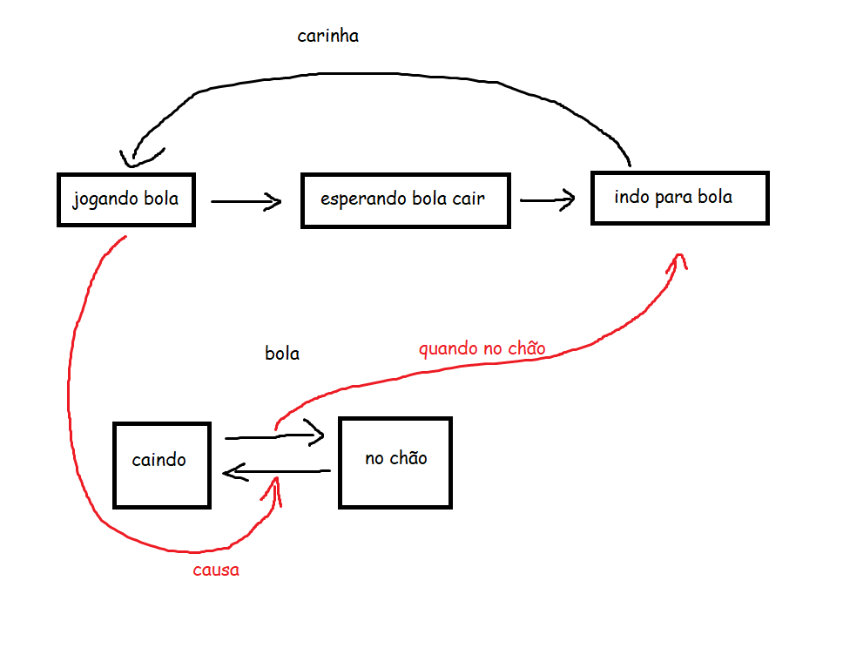
- Diagrama de estados

- Tabela de regras
Os agentes estão separados em arquivos diferentes, com um arquivo principal que conduz a troca de estados dos objetos e as linhas de debug que são mostradas ao usuário. Isso é feito com uma máquina de estados com um while principal que fica ativo por 6 jogadas, e um switch para cada objeto.
  - Carinha
Esperando | Ativa quando a bola está caindo. O carinha não se move durante esse estado e apenas espera.
Indodir | Faz o carinha andar para a direita quando a bola está no chão (Y = 0). O estado de andar para a esquerda existiu antes no projeto, mas foi removido por problemas técnicos, então o carinha só teleporta de volta para 0 quando sua posição é mais que 10, o limite de onde a bola pode cair.
  - Bola
Jogando | Esse estado acontece quando o X do carinha e da bola são o mesmo valor, fazendo o Y da bola virar 10 e o seu X virar um número aleatório entre 0 e 10, e então troca seu estado para caindo.
Caindo | Tira 1 do Y a cada vez que é chamado, até chegar em 0.
Grounded | Se Y for 0, não faz nada até o carinha chegar na bola, que faz ele ir pro estado jogando.
- Variáveis
As principais variáveis do projeto são os estados dos objetos (EstadoBola e EstadoCarinha) e o número de jogadas, com o jogo acabando se o número de jogadas for maior que 6.

  - Carinha
O carinha tem apenas uma variável, X, que é sua posição horizontal. Os 2 estados dele são dependentes da sua posição em relação a da posição da bola.

  - Bola
A bola tem duas variáveis, X e Y, sua posição horizontal e vertical, respectivamente. Se Y for mais que 0, significa que a bola está no ar, afetando os seus estados e os do carinha.

- Estrutura do código
O machine.java é o arquivo principal onde fica a máquina de estados, carinha.java é onde fica os estados e variáveis do carinha, e bola.java é onde fica os estados e variáveis da bola.
- Resultados esperados
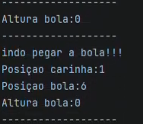
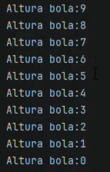
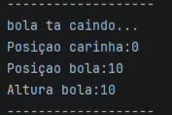

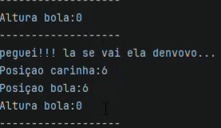
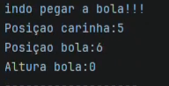

- Limitações

Durante a implementação, tentamos fazer com que o “carinha” se movimentasse para ambos os lados, mas em todas as tentativas ele ficava “preso”, então por consequência esse a gente se move apenas para um lado infinitamente.

- Referências
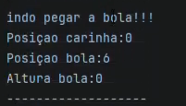
Código apresentado em sala, e pesquisas gerais da internet.

